**TEMA 2 – COMUNICACIÓN ORAL: La exposición oral y el debate.**

**Objetivo:** Expresarse mediante el uso de estructura básica de la lengua oral en los diversos contextos de la actividad social y cultural para exponer sus puntos de vista y respetar los ajenos.

**¿Qué es la exposición oral?**

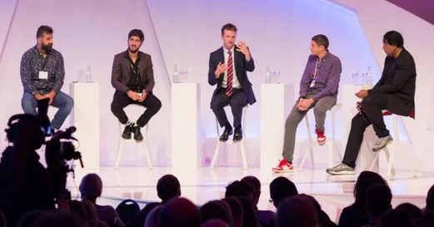Una exposición oral es **una situación comunicativa formal**, en la que uno o más expositores informan al público asistente respecto a un tema o un asunto que han estudiado de antemano, con el fin de darlo a conocer o difundirlo.

Una exposición oral **puede darse en ámbitos académicos, profesionales o políticos**. Como habitualmente ocurre en vivo y directo, depende en buena medida de la organización y talento expresivo de los expositores, ya que deberán capturar la atención de la audiencia durante el período en que dure su intervención.

La exposición oral es apenas una de las formas existentes de exposición, que incluyen **la disertación por escrito, la videoconferencia, la clase magistral, etc**. Pero por exposición oral suele referirse a una charla en la que tanto los expositores como el público interesado se hallan presentes, y se propicia una interacción directa entre ambos.

### **¿Por qué es importante la exposición oral?**

Las exposiciones orales son probablemente **la técnica más común de transmisión de información especializada** que existe.

Se utiliza tanto en ámbitos académicos como profesionales o testimoniales.

De hecho, **en los juicios se pide a los testigos hacer una exposición oral** conforme a las preguntas de quien los interpela.

La capacidad de expresión oral es un rasgo distintivo e importante de la socialización de nuestra especie.

### **Estructura de una exposición oral**

Toda exposición oral comprende más o menos las siguientes partes:

* [**Introducción**](https://www.caracteristicas.co/introduccion/) **o apertura.** Una aproximación al tema que sienta las bases para el posterior desarrollo. Ofrece [conocimientos](https://www.caracteristicas.co/conocimiento/) previos o más sencillos que luego serán necesitados, o un abordaje inicial a partir del cual empezará a construirse el contenido de la exposición.
* **Desarrollo.** La extensión del “cuerpo” de las ideas que se desean transmitir, con sus complicaciones, sus particularidades y los detalles que completen la información. Es la parte concreta de la exposición.
* [Conclusión](https://www.caracteristicas.co/conclusion/) **o cierre.** La parte final en que se resume lo expuesto hasta entonces, explicitando lo que a partir de todo ello puede inferirse, nuevas [ideas](https://www.caracteristicas.co/ideas/) que de ello se desprenden o la importancia del tema para futuras [investigaciones](https://www.caracteristicas.co/investigacion-cientifica/).

### **Elementos que la componen**

En una exposición oral suelen estar involucrados los siguientes elementos:

* **Expositor(es).** Aquellos que tienen la palabra y que son escuchados por el público.
* **Público.** Aquellos que presencian la exposición y que, por lo general, guardan silencio hasta el final de la misma.
* **Material de apoyo.** Los expositores pueden emplear diversos [materiales](https://www.caracteristicas.co/materiales/) para acompañar su explicación, ya sea como recordatorios, ejemplos, ilustraciones, o simplemente como un resumen constante de lo dicho, para facilitar el aprendizaje o la retención de lo expuesto. En este sentido pueden usarse [fotografías](https://www.caracteristicas.co/fotografia/), láminas de presentación digital, vídeos, etc.

### **Tipos de exposición oral**

La exposición oral puede tener diversos tipos, que varían entre sí de acuerdo a las particularidades que presentan. Por ejemplo:

* **Mesa redonda.** Todos los expositores se organizan para conversar en torno a un tema, pudiendo intervenir a voluntad.
* [**Panel de discusión**](https://www.caracteristicas.co/panel-de-discusion/)**.** Los expositores hablan por turnos al público, y por último se produce un debate con preguntas.
* **Conferencia o** [lectura](https://www.caracteristicas.co/lectura/)**.** Uno o varios expositores (por turnos) leen y/o comentan un texto al público y aportan explicaciones de ser necesario para que se entienda.
* [Debate](https://www.caracteristicas.co/debate/)**.** Dos expositores abordan un tema desde perspectivas diferentes y tratan de convencer al público de su postura.
* **Simposio.** Un panel de especialistas aborda una temática desde sus puntos de vista; luego el público interviene mediante preguntas y dudas que son aclaradas.

### **EL DEBATE (COMUNICACION ORAL)**

El debate es un acto propio de la comunicación humana que consiste en la discusión acerca de un tema polémico —llamado premisa o moción— entre dos o más grupos de personas. Es de carácter argumentativo, y es guiado por un moderador. Los debates no los gana necesariamente quien tiene la razón, sino quien sabe sostener mejor sus ideas.

**[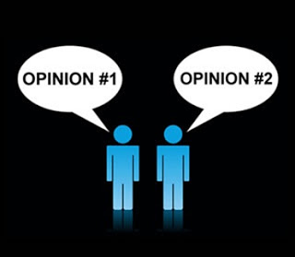](http://4.bp.blogspot.com/--8YdDessu94/UDF5YSd27qI/AAAAAAAAAAs/qOF-x5F7eoc/s1600/Opinion.jpg)**

## **1. Condición de un debate**

La condición de un 'debate' se da en el distinto punto de vista que guardan dos o más posiciones antagónicas en torno a un tema o problema.

·         Elegir un tema de interés mayoritario que sea controvertido y preparar los contenidos teóricos.

·         Moderar el esquema de trabajo determinado sobre la propuesta que en algunos casos suele ser un cuestionario con preguntas elaboradas de tal manera que susciten la controversia.

·         Conformar partes (parte y contraparte) o grupos que defiendan o ataquen con argumentos en pro y en contra respectivamente.

## **2.       El debate formal**

Un debate formal, implica preparación por lo que las palabras no siempre se emplean en un lenguaje simple, siendo recomendable conocer y usar técnicas literarias, figuras retóricas o recursos estilísticos como los acertijos o las moralejas.

[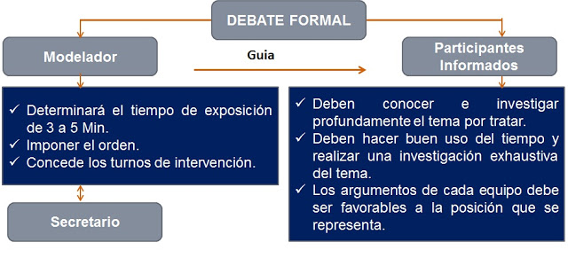](http://3.bp.blogspot.com/-nuZSEYCzE8Y/UDF6DIxJY5I/AAAAAAAAAA0/u1iR1oojXS0/s1600/Debate+Formal.jpg) **Moderador**: Es aquel que determinará el tiempo de exposición para los contertulios, de 3 a 5 minutos, durante el cual cada participante habrá de presentar los puntos más relevantes del tema, imponer el orden y conceder los turnos de intervención correspondientes. El secretario es el que va anotando lo que se va opinando en el debate, a qué hora y su coherencia.

### **Participantes informado:** Es necesario que cada uno de los participantes del debate conozca e investigue profundamente el tema por tratar en un debate. Dentro de las distintas modalidades de debates que existen, muchas veces se tienen semanas, días o sólo horas para la preparación de un tema. Esto determina que los equipos deban hacer buen uso del tiempo y realizar una investigación exhaustiva del tema y sus implicaciones, viendo las posibles argumentaciones adversas y tratando de encontrar argumentos favorables a la posición que se representará.

## **NORMAS PARA SU REALIZACIÓN**

Durante el debate el moderador debe:

* Poner en consideración el objetivo del tema.
* Anunciar el tema y ubicarlo dentro del proceso.
* Describir la actividad.
* Formular la primera pregunta y dar la palabra en orden a los participantes.
* Desempeñar durante la discusión el papel de moderador.
* Terminar el debate, el secretario tratará de llegar al consenso sobre las conclusiones.

## **ARGUMENTOS**

* Los [argumentos](http://es.wikipedia.org/wiki/Argumento) a favor se llaman pruebas y los que están en contra se llaman objeciones.
* Por los primeros, se intenta demostrar la validez de las afirmaciones o argumentos de la parte.
* Por los segundos, se intentará mostrar los errores de la contraparte.

[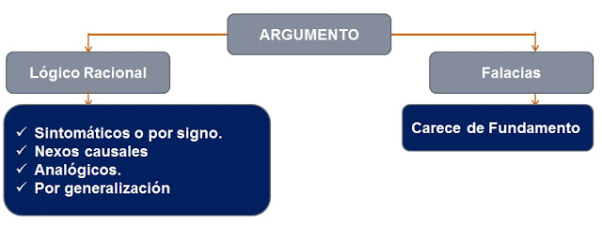](http://3.bp.blogspot.com/-A7Z2qEP4boQ/UDF6LI_Xk0I/AAAAAAAAAA8/IMXH3TfR_oA/s1600/Argumentos+del+Debate.jpg)

### **Argumentos lógico racionales**

* **Sintomáticos o por signo:** Las razones se presentan en forma de indicios, signos o síntomas que conducen a una breve conclusión. Por ejemplo: No sería extraño que Juan tuviese un infarto. Come, bebe, fuma en exceso, además trabaja demasiado.
* **Nexos causales:** Las razones se presentan como la causa que provoca la conclusión: uno es causa de otro. Por ejemplo: Correr 5 kilómetros diarios produce un bienestar general del sistema cardiovascular. Corra por su vida.
* **Analógicos:** Razonamiento basado en la existencia de atributos semejantes en seres o cosas diferentes. Por ejemplo: Debe haber una preocupación permanente por el medio ambiente, igual que por un auto. Éste se debe mantener limpio, repararlo cuando se requiera y usar de un modo racional sus beneficios.
* Por generalización: A partir de varios casos similares, se puede generalizar una tesis común a todos ellos, comprobándola mediante solución.